1、介绍

关于vue.js  
vue.js是一套构建用户界面的 轻型的渐进式前端框架。它的目标是通过尽可能简单的 API 实现响应的数据绑定和组合的视图组件。使用vue可以给你的开发带来极致的编程体验。

文档地址：http://doc.vue-js.com/v2/guide/

关于vue-cli   
Vue-cli是vue官方提供的一个命令行工具（vue-cli），可用于快速搭建大型单页应用。该工具提供开箱即用的构建工具配置，带来现代化的[前端开发](http://lib.csdn.net/base/jquery)流程。只需一分钟即可启动带热重载、保存时静态检查以及可用于生产环境的构建配置的项目。

2、[Node.js](http://lib.csdn.net/base/nodejs)安装

<http://nodejs.cn/download/>

3、安装vue-cli

npm install -g vue-cli

4、使用vue-cli初始化项目

vue init webpack my-project

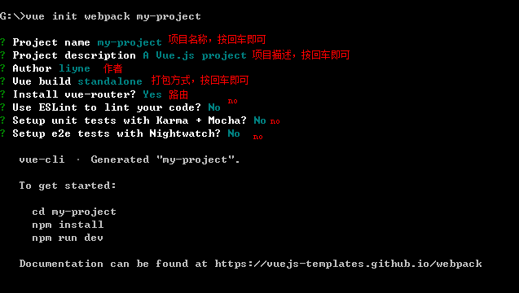

5、进到项目目录下

cd my-project



6、安装依赖

npm install



安装成功

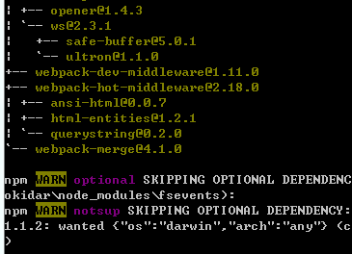

7、启动项目

npm run dev

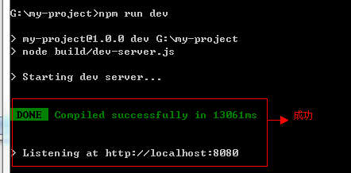

**浏览器打开**[**http://localhost:8080**](http://localhost:8080)**即可预览效果。  
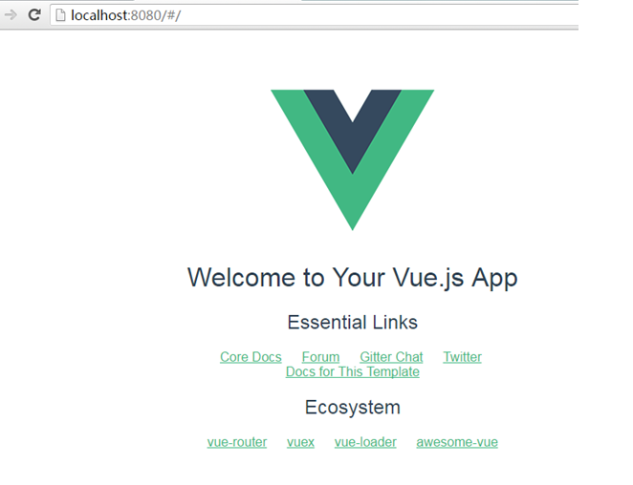**

8、打包上线

npm run build

**生成的静态文件默认在dist目录下**

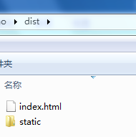

9、项目结构

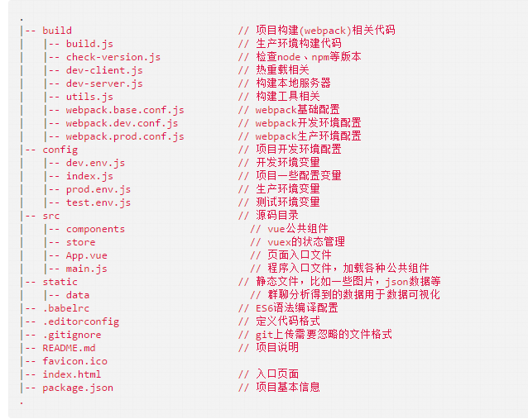

**详情参见：**

[**https://segmentfault.com/a/1190000007880723**](https://segmentfault.com/a/1190000007880723)